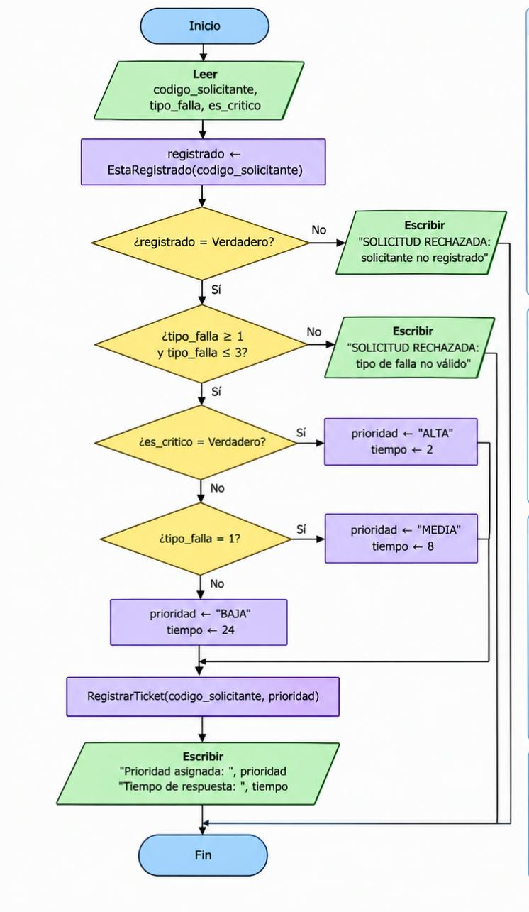

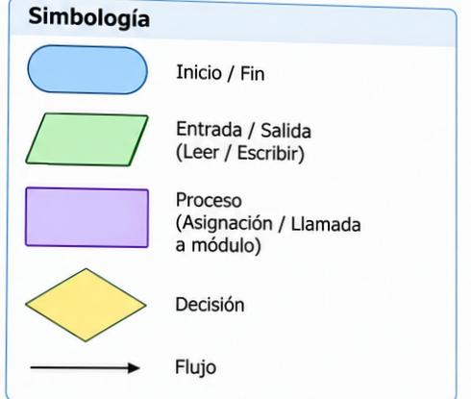
4.b. Conteo del diagrama
Elemento| Cantidad
Terminales| 4
Procesos| 3
Procesos predefinidos| 2
Decisiones| 4
Operaciones de entrada/salida| 4

4.c. Justificación del orden de las validaciones

Primero se confirma que el solicitante esté registrado, porque si no lo está la solicitud es rechazada de una.
Después se valida que el tipo de falla sea válido, ya que solamente se permiten los valores 1, 2 y 3.
Si se invirtieran las validaciones, para un solicitante no registrado con un tipo de falla inexistente se podría obtener un mensaje diferente.
Por eso, el orden que se le dio permite que el sistema dé primero el mensaje que pertenece al problema del registro del solicitante.
Así se mantiene el comportamiento indicado en la especificación del algoritmo.

